 | INSTITUT KESEHATAN DELI HUSADA DELI TUA  PROGRAM STUDI D4 TEKNOLOGI LABORATORIUM MEDIS  PROGRAM SARJANA TERAPAN
RENCANA PEMBELAJARAN SEMESTER
- IDENTITAS MATA KULIAH
Nama mata kuliah | Kode mata kuliah | Rumpun Mata Kuliah | SKS |  | Semester | Tanggal penyusunan
 |  |  | Teori | Praktikum
KEWIRAUSAHAAN | AKH152 | MKDU | 2 | - | V | 25 April 2025
Deskripsi mata kuliah | Mata kuliah ini bertujuan agar mahasiswa menjadi manusia terpelajar yang unggul: kritis, dinamis, aktif, kreatif, inovatif, produktif serta arif dan peka dalam menghadapi perkembangan zaman yang dilandasi oleh nilai-nilai estetika, etika dan moral dan kebermanfaatan dalam kehidupan berbangsa dan bermasyarakat
Capaian Pembelajaran (CP) | S1 : Bertakwa kepada Tuhan Yang Maha Esa dan mampu menunjukkan sikap religious  S3 : Menjunjung tinggi nilai kemanusiaan dalam menjalankan tugas berdasarkan agama,moral dan etika  S5 : Menghargai keanekaragaman budaya, pandangan, agama, dan kepercayaan, serta pendapat atau temuan orisinal orang lain  S6 : Bekerja sama dan memiliki kepekaan sosial serta kepedulian terhadap masyarakat dan lingkungan  S10 : Menginternalisasi semangat kemandirian, kejuangan, dan kewirausahaan  P5 : Menguasai konsep teoritis manajerial dalam hal bimbingan, supervise, dan evaluasi terhadap pelaksana laboratorium Medis  KU1 : Mampu menerapkan pemikiran logis, kritis, inovatif, bermutu, dan terukur dalam melakukan pekerjaan yang spesifik di bidang keahliannya serta sesuai dengan standar kompetensi kerja di bidang yang bersangkutan  KU2 : Mampu menujukkan kinerja mandiri, bermutu, dan terukur  KU6 : Mampu memelihara dan mengembangkan jaringan kerja sama dan hasil kerja sama di dalam maupun di luar lembaganya  KU7 : Mampu bertanggungjawab atas pencapaian hasil kerja kelompok dan melakukan supervis dan evaluasi terhadap penyelesaian pekerjaan yang ditugaskan kepada pekerja yang berada di bawah tanggungjawabnya  KK6 : Mampu mengumpulkan dan mengolah data pada penelitian di bidang kesehatan dan mengaplikasikannya pada laboratorium Medis  KK7 : Mampu memanfaatkan peluang bisnis dengan menciptakan gagasan yang inovatif untuk menghasilkan suatu dunia kerja di bidang laboratorium Medis
Capaian Pembelajaran Mata Kuliah (CPMK) | CPMK-1 : Bekerjasama dan memiliki kepekaan sosial serta kepedulian terhadap masyarakat dan lingkungan  CPMK-2 : Bersikap demokratis, menjunjung tinggi nilai kemanusiaan, memiliki kepekaan sosial serta kepedulian terhadap masyarakat dan lingkungan dan berperan mencari solusi terhadap masalah sosial budaya dan lingkungan hidup secara arif  CPMK-3 : Menginternalisa si nilai, norma dan etika akademik
Bahan Kajian/Materi Pembelajaran | 1. Konsep Kewirausahaan  2. Pendekatan konsep kewirausahan  3. Karakteristik Kewirausahaan dan faktor resiko dalam kewirausahaan  4. Aspek Organisasi dan manajemen usaha labotorium kesehatan  5. Manajemen keuangan dan pembiayaan usaha laboratorium kesehatan  6. Strategi pemasaran laboratorium kesehatan  7. Sikap dan perilaku wirausaha  8. Komitmen berwirausaha  9. Ide dan peluang bisnis laboratorium kesehatan  10. Memulai bisnis Baru  11.inovasi, menciptakan produk dan layanan laboratotium kesehatan yang unggul  12. Studi kelayakan bisnis laboratorium kesehatan  13. Penyusunan proposal studi kelayakan bisnis laboratorium kesehatan
Daftar Referensi | 1. Prima, N. Ummi , A. 2017. Bahan Ajar Teknologi Laboratorium Medis, Kewirausahaan Laboratorium. Kemenkes RI.
Nama Dosen Pengampu |  |  |  |  |  |  | Otorisasi | Ketua Program Studi  dr. Amril Purba, M.Biomed, AIFO-K  NIP. 19730324 202310 1 001 | Tim Pengembang Kurikulum  dr  NIP. 197811212001122002
Otorisasi | Ketua Program Studi    dr. Amril Purba, M.Biomed, AIFO-K  NIP. 19730324 202310 1 001 |  | Tim Pengembang RPS  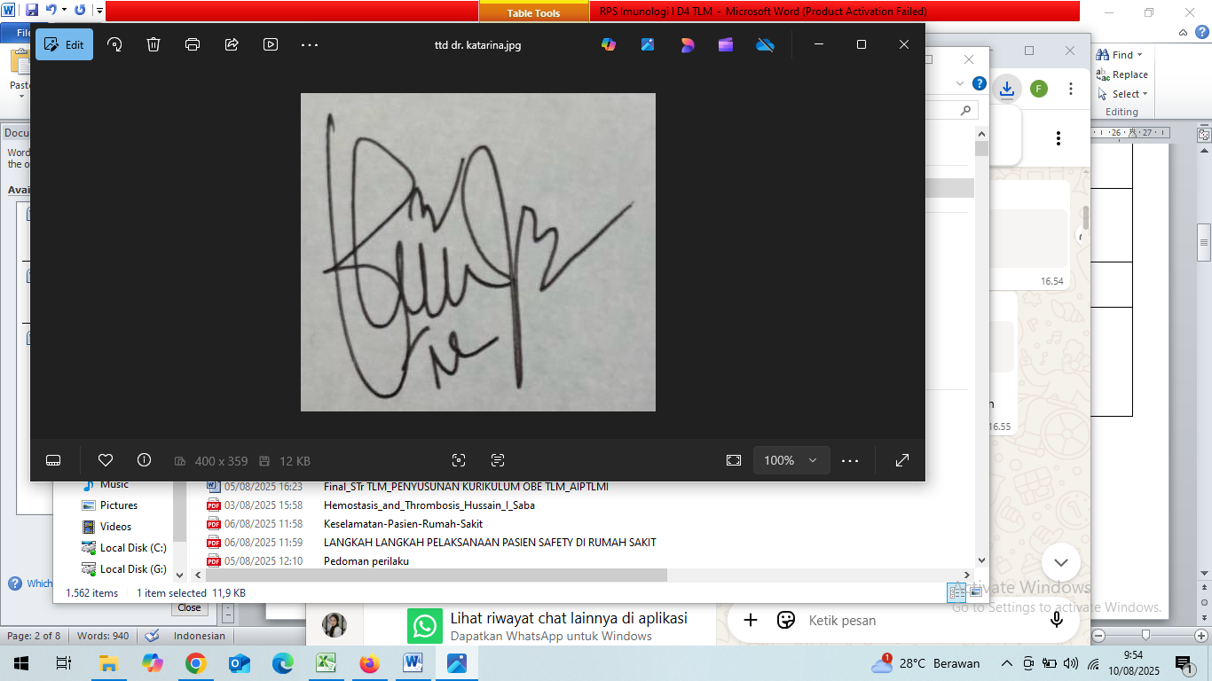  dr.Katarina Julike Sinulingga, M.Ked(Clinpath), Sp.PK  NIP. 19850713 202307 2 001

- PROGRAM PEMBELAJARAN

Minggu Ke/  Waktu | Sub CPMK (Kemampuan akhir yang direncanakan) | Materi pembelajaran | Bentuk dan Metode Pembelajaran | Estimasi Waktu | Pengalaman Belajar Mahasiswa | Bobot  Nilai | Dosen
(1) | (2) | (3) | (4) | (5) | (6) | (7) | (8)
1 | Mahasiswa mampu memahai Konsep Kewirausahaan | 1. Kontrak Perkuliahan  2. Konsep Dasar Kewirausahaan  3. Pengertian Kewirausahaan  4. Pengertian Wirausaha  5. Perbedaaan | Ceramah simulasi dan diskusi kelompok | Teori  2x50 | - Menganalisis tentang konsep dasar kewirausahaan  - Membuat ringkasan terhadap hasil kajian | 5%
2 | Mahasiswa mampu memahami Pendekatan konsep kewirausahan | 1. Pendekatan konsep kewirausahan  2. Teori kewirausahaan  3. Teori Wirausaha | Ceramah simulasi dan diskusi kelompok | Teori  2x50 | - Menganakisis tentang pendekatan konsep kewirausahaan | 5%
3 | Mahasiswa mampu memahami Karakteristik Kewirausahaan dan faktor resiko dalam kewirausahaan | 1. Karakteristik wirausaha dan kewirausahaan  2. Faktor Penyebab keberhasilan dan kegagaan wirausaha | Ceramah simulasi dan diskusi kelompok | Teori  2x50 | - Menganalisis tentang Karakteristik Kewirausahaan dan faktor resiko dalam kewirausahaan | 10%
4 | Mahasiswa mampu memahami Aspek Organisasi dan manajemen usaha labotorium kesehatan | 1. Produksi operasonal laboratorium kesehatan  2. Orahanisasi dan manajemen laboratorium  3. Manajemen operasional laboratorium kesehatan | Ceramah simulasi dan diskusi kelompok | Teori  2x50 | - Menganalisis mengenai aspek Organisasi dan manajemen usaha labotorium kesehatan  - Membuat laporan | 10%
5 | Mahasiswa mampu memahami Manajemen keuangan dan pembiayaan usaha laboratorium kesehatan | 1. Peranan manajemen keuangan dalam laboratorium  2. Manajemen modal kerja  3. Mengenal laporan keuangan laboratorium | Ceramah simulasi dan diskusi kelompok | Teori  2x50 | - Menganalisis mengenai Manajemen keuangan dan pembiayaan usaha laboratorium kesehatan  - Menyajikan dalam ppt | 10%
6 | Mahasiswa mampu memahami Strategi pemasaran laboratorium kesehatan | 1. Konsep Pemasaran  2. Bauran pemesaran  3. Faktor-faktor yang mempengaruhi strategi pemasaran | Ceramah simulasi dan diskusi kelompok | Teori  2x50 | - Mengkaji mengenai Strategi pemasaran laboratorium kesehatan  - Menyajikan dalam bentuk makalah | 5%
7 | Mahasiswa mampu memahami Sikap dan perilaku wirausaha | 1. Kunci dan nilai wirausaha  2. sikap dan perilaku wirausaha  3. Motif menjadi wirausaha | Ceramah simulasi dan diskusi kelompok | Teori  2x50 | - Menganalisis sikap dan perilaku wirausaha | 5%
8 | UTS
9 | Mahasiswa mampu memahami Komitmen berwirausaha | 1. Pengertian komitmen dalam wirausaha | Ceramah simulasi dan diskusi kelompok | Teori  2x50 | - Mengkaji komitmen berwirausaha | 5%
10 | Mahasiswa mampu memahami Ide dan peluang bisnis laboratorium kesehatan | 1. Ide bisnis dan kreatifitas  2. Peluang bisnis | Ceramah simulasi dan diskusi kelompok | Teori  2x50 | - Menganalisis mengenai ide dan peluang bisnis labratorium kesehatan | 5%
11 | Mahasiswa mampu memahami tentang Memulai bisnis baru | 1. Strategi cemerlang untung memulai bisnis baru  2. Merencanakan bisnis baru | Ceramah simulasi dan diskusi kelompok | Teori  2x50 | - Mengkaji mengenai memulai bisnis baru | 10%
12 | Mahasiswa mampu memahami mengenai Mengembangkan inovasi, menciptakan produk dan layanan laboratotium kesehatan yang unggul | 1. inovasi, menciptakan produk dan layanan laboratotium kesehatan  2. Pengembangan produk paten penunjang layanan laboratorium kesehatan | Ceramah simulasi dan diskusi kelompok | Teori  2x50 | - Mengkaji tentang inovasi, menciptakan produk dan layanan laboratotium kesehatan yang unggul  - Menyajikan dalam produk | 10%
13 | Mahasiswa mampu memahami mengenai Studi kelayakan bisnis laboratorium kesehatan | 1. Pendahuluan  2. Pengertian studi kelayakan bisnis  3. Tujuan dan manfaat studi kelayakan bisnis  4. Proses studi kelayakan bisnis | Ceramah simulasi dan diskusi kelompok | Teori  2x50 | - Menganalisis mengenai studi kasus kelayakan bisnis laboratorium  - Mebuat studi Kasus | 10%
14-15 | Mahasiswa mampu memahami mengenai Penyusunan proposal studi kelayakan bisnis laboratorium kesehatan | 1. Aspek dalam studi kelayakan bisnis  2. Sistematika studi kelayakan bisnis | Ceramah simulasi dan diskusi kelompok | Teori  2x50 | - Menginterprestasi kan tentang Penyusunan proposal studi kelayakan bisnis laboratorium kesehatan  - Membuat proposal terkait studi kelayakan bisnis | 10%
16 | UAS

